Belfast
- Honderd jaar geleden was Belfast (Gaelic: 'Beal Feirste' = voorde over de zandbank) aan de mond van de rivier de Lagan, nog een dorp.
- Momenteel is de hoofdstad van Ulster een belangrijke haven-, industrie- en universiteitsstad met een inwonertal van ± 375.000.
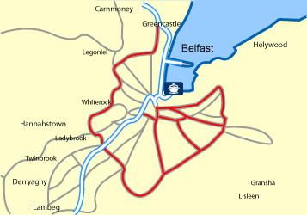
- Ongeveer een half miljoen mensen wonen in een straal van 15 kilometer van het centrum.
- De stad onderhoudt veerdiensten met Engeland en Schotland.
- Noordwestelijk van de stad ligt bij Aldergrove Belfast Airport.
- Belfast kent veel imposante gebouwen waarvan noemenswaard zijn: St, Annes Cathedral (1899) met waardevol interieur; de City Hall (1906) met torens en koepel en de Queen's University, ook uit 1906; de hoge Albert Memorial Clock Tower dateert van 1870.
- Interessante musea zijn het Belfast Transport Museum (spoor- en tramwegen); het Ulster Museum (oudheden en schilderijen); de Ulster Museum Art Gallery (oude en moderne schilderijen); de Arts Council Gallery (moderne kunst).
- Belfast is een stad die zich heeft aangepast aan voor buitenstaanders ongewone taferelen.
- Zoals een geparkeerde auto die met veel omzichtigheid door politiemensen en soldaten wordt benaderd of waarschuwingsborden met `Control Zone'.
- Maar, zo zeggen de Noord-Ieren, Belfast is nog steeds véél veiliger dan de meeste Amerikaanse steden.

